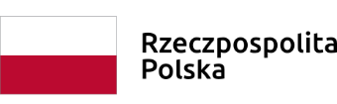

Jędrzejów, dnia 30.03.2020 r.
OKSO.272.10.2020
Wykonawcy ( wszyscy )

Zmiana treści SIWZ

Dotyczy: Pełnienie nadzoru inwestorskiego nad realizacją projektu pn. „POPRAWA EFEKTYWNOŚCI ENERGETYCZNEJ PLACÓWEK EDUKACYJNYCH POWIATU JĘDRZEJOWSKIEGO WRAZ Z WYKORZYSTANIEM ODNAWIALNYCH ŹRÓDEŁ ENERGII.”

Działając na podstawie art. 38 ust. 4 ustawy Prawo zamówień publicznych (tekst jednolity Dz. U. z 2019, poz. 1843 ze zm.) zwanej dalej ustawą Pzp, Zamawiający informuje o zmianie treści SIWZ.

Z wykazu załączników stanowiących integralną część Specyfikacji (SIWZ) wykreśla się Załącznik nr 2 do SIWZ: Oświadczenie o niezaleganiu.

